章节课题 | 专题4考点专攻练 | 总课时数
课 型 | 讲评课 | 执行时间
学科核心素养 | 通过本节的学习，使学生的化学思维、逻辑推理等核心素养有所发展。
教学目标 | 了解硅单质及其化合物的主要性质及应用；  了解镁铝及其化合物的制备方法；  掌握镁铝及其化合物的性质及其应用；  了解合金的性质，铜及其化合物的物理性质和化学性质。
教学重、难点 | 硅、镁、铝及其化合物 金属材料
教学方法 | 讲授法，归纳法
德育教育 | 培养学生分析问题、解决问题的能力；培养学生实事求是、扎实严谨的科学态度。
教学准备 | 多媒体课件
教 学 过 程 |  |  | 二次备课
教学过程：
考点1 硅、硼及其化合物
1.据报道，科学家通过对稻壳进行控制性热解，可从中提取一种叫做生物质纳米结构二氧化硅的超高活性材料，将少量这种材料掺入混凝土中，即可制备出超高强度的高性能混凝土。下列关于二氧化硅的说法正确的是 ( )
A.二氧化硅溶于水生成硅酸，所以二氧化硅属于酸性氧化物
B.将二氧化碳通入硅酸钠溶液中可以得到硅酸
C.因为高温条件下二氧化硅与碳酸钠反应能放出二氧化碳，所以硅酸的酸性比碳酸强
D.水晶是比较纯净的二氧化硅，沙子的主要成分是硅酸盐
【解析】选B。二氧化硅为酸性氧化物，但其不溶于水，A项错误；硅酸的酸性比碳酸弱，B项正确，C项错误；沙子的主要成分是二氧化硅，D项错误。
2.(2017·全国卷Ⅱ)水泥是重要的建筑材料。水泥熟料的主要成分为CaO、SiO₂，并含有一定量的铁、铝和镁等金属的氧化物。实验室测定水泥样品中钙含量的过程如图所示：
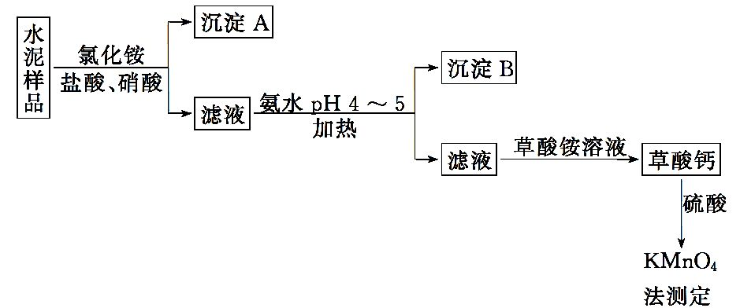
回答下列问题：
(1)在分解水泥样品过程中，以盐酸为溶剂，氯化铵为助溶剂，还需加入几滴硝酸。加入硝酸的目的是
__ _，
还可使用
代替硝酸。
(2)沉淀A的主要成分是_____________________，其不溶于强酸但可与一种弱酸反应，该反应的化学方程式为___
__ _ 。
(3)加氨水过程中加热的目的是
___ 。
沉淀B的主要成分为________________、 (写化学式)。
(4)草酸钙沉淀经稀H₂SO₄处理后，用KMnO₄标准溶液滴定，通过测定草酸的量可间接获知钙的含量，滴定反应为Mn+H⁺+H₂C₂O₄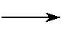Mn²⁺+CO₂+H₂O。实验中称取0.400 g水泥样品，滴定时消耗了0.050 0 mol·L⁻¹的KMnO₄溶液36.00 mL，则该水泥样品中钙的质量分数为___________。
【解析】根据题目给出的流程可以得出：水泥样品中的SiO₂在用氯化铵、盐酸和硝酸的处理过程中以沉淀的形式除去，而所得滤液中含有Mg²⁺、Fe³⁺、Ca²⁺、Al³⁺等，用氨水调节pH在4～5时Fe³⁺、Al³⁺将会转化为Fe(OH)₃、Al(OH)₃沉淀而除去，此时在滤液中加入草酸铵溶液会生成草酸钙沉淀，草酸钙沉淀经稀硫酸处理后，用KMnO₄标准溶液滴定，根据KMnO₄溶液的用量来计算水泥样品中钙的含量。
(1)Fe²⁺和Fe³⁺相比较，Fe³⁺在溶液的pH较小时就能形成沉淀，因此需要将溶液中可能存在的Fe²⁺氧化为Fe³⁺，以便于以沉淀的形式除去。双氧水在酸性条件下可以将Fe²⁺氧化为Fe³⁺且不会引入杂质。
(2)一般SiO₂ 不溶于酸性溶液，所以沉淀A是SiO₂，SiO₂能与弱酸HF发生反应，其反应的方程式为SiO₂+4HF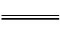SiF₄↑+2H₂O。
(3)滤液中含有Mg²⁺、Fe³⁺、Ca²⁺、Al³⁺等，用氨水调节pH在4～5时Fe³⁺、Al³⁺将会转化为Fe(OH)₃、 Al(OH)₃沉淀，加热可以促进Fe³⁺、Al³⁺水解，防止生成二者的胶体，而胶体微粒能透过滤纸，从而影响分离效果。
(4)将题目给出的方程式配平为2Mn+6H⁺+5H₂C₂O₄2Mn²⁺+10CO₂+8H₂O，则有5Ca²⁺～5H₂C₂O₄～2KMnO₄，n(KMnO₄)=0.050 0 mol·L⁻¹×36.00 mL×10⁻³L·mL⁻¹=1.80×10⁻³ mol，n(Ca²⁺)=4.50×10⁻³ mol，水泥中钙的质量分数为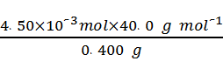×100%=45.0%。
答案：(1)将样品中可能存在的Fe²⁺氧化为Fe³⁺ 双氧水(或H₂O₂)(合理即可) (2)SiO₂(或H₂SiO₃) SiO₂+4HFSiF₄↑+2H₂O(或H₂SiO₃+4HFSiF₄↑+3H₂O)
(3)防止胶体生成，易沉淀分离 Fe(OH)₃ Al(OH)₃
(4)45.0%
考点2 镁、铝及其化合物
1.下列关于铝及其化合物的叙述正确的是 ( )
A.铝罐可久盛食醋
B.铝与Fe₂O₃发生铝热反应，反应后固体物质增重
C.氢氧化铝可作胃酸的中和剂
D.明矾用作净水剂不涉及化学变化
【解析】选C。食醋中含有醋酸，能与铝及氧化铝反应，因此铝罐不可久盛食醋，A错误；铝与氧化铁发生铝热反应生成氧化铝和铁，根据质量守恒定律可知反应后固体质量不变，B错误；氢氧化铝能与盐酸反应，可作胃酸的中和剂，C正确；明矾溶于水电离出的铝离子水解生成氢氧化铝胶体，用于净水，涉及化学变化，D错误。
2.下列物质的制备方法正确的是 ( )
A.氯化铝溶液和硫化钠溶液反应制备Al₂S₃
B.用镁粉和空气反应制备Mg₃N₂
C.用铝粉和MnO₂制得锰
D.用电解熔融氯化铝的方法制得单质铝
【解析】选C。硫化钠和氯化铝溶液反应，硫离子和铝离子发生双水解反应生成氢氧化铝沉淀和硫化氢，A错误；镁粉在空气中和氧气也反应，会生成氧化镁，B错误；铝热法可冶炼锰，C正确；氯化铝属于分子晶体，熔融状态下不导电，工业上常用电解熔融的氧化铝来冶炼铝，D错误。
3.现有100 mL MgCl₂和AlCl₃的混合溶液，其中c(Mg²⁺)=2 mol·L⁻¹，c(Cl⁻)=7 mol·L⁻¹，要使Mg²⁺转化成Mg(OH)₂并使Mg²⁺和Al³⁺分离开来，至少需要 4 mol·L⁻¹的NaOH溶液 ( )
A.140 mL B.120 mL C.200 mL D.80 mL
【解析】选C。溶液中，n(Cl⁻)=0.1 L×7 mol·L⁻¹=0.7 mol，n(Mg²⁺)=2 mol·L⁻¹×0.1 L=0.2 mol，所以n(Al³⁺)=0.1 mol，将100 mL此溶液中的Mg²⁺转化为Mg(OH)₂沉淀并分离出来，反应后为NaCl、NaAlO₂的混合液，由原子守恒可知，n(NaOH)=n(Na)=n(Cl)+n(Al)=0.7 mol+0.1 mol=0.8 mol，至少需要NaOH溶液的体积为0.8 mol÷4 mol·L⁻¹=0.2 L=200 mL。
4.某铝土矿中主要含有Al₂O₃、Al(OH)₃、AlO(OH)，还含有Fe₂O₃等杂质。利用拜耳法生产氧化铝的流程如图所示，请回答下列问题：
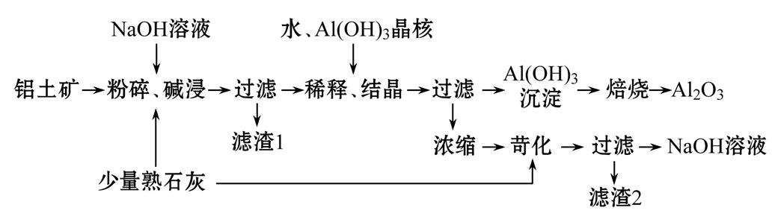
(1)粉碎后的铝土矿碱浸时应在高温下进行，其目的是
___ 。
(2)AlO(OH)与NaOH溶液反应的化学方程式为
___ 。
(3)在稀释、结晶过程中，稀释的目的是
___ ；
加Al(OH)₃晶核的目的是促进Al(OH)₃的析出。上述“稀释、结晶”工艺，也可用通入足量的_______气体的方法来代替。
(4)浓缩所得的NaOH溶液由于吸收了空气中的CO₂而含有杂质，该杂质可通过苛化反应除去，写出苛化反应的化学方程式：___ 。
(5)该生产流程能实现_______(填化学式)的循环利用。
【解析】(1)粉碎后的铝土矿碱浸时应在高温下进行，是因为温度越高，反应速率越快。
(2)AlO(OH)与NaOH溶液反应，最后得到NaAlO₂，钠和铝的物质的量之比为1∶1，所以AlO(OH)与NaOH以物质的量之比1∶1反应，即反应的化学方程式为AlO(OH)+NaOHNaAlO₂ +H₂O。
(3)Al在溶液中会发生水解：Al+2H₂O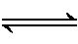Al(OH)₃+OH⁻，依据越稀越水解，可知加水稀释是为了促进Al的水解。“稀释、结晶”工艺中，也可以用偏铝酸盐与CO₂反应代替，即Al+CO₂+2H₂OAl(OH)₃↓+HC。
(4)浓缩所得的NaOH溶液由于吸收了空气中的CO₂而含有杂质，杂质是碳酸钠，碳酸钠与氢氧化钙反应生成苛性钠，从而除去碳酸根离子，化学方程式为Na₂CO₃+Ca(OH)₂CaCO₃↓+2NaOH。
(5)后续反应中又生成氢氧化钠，而开始时是用氢氧化钠溶液溶解铝土矿，故该生产流程能实现循环利用的是NaOH。
答案：(1)加快反应速率
(2)AlO(OH)+NaOHNaAlO₂+H₂O
(3)促进Al的水解 CO₂
(4)Na₂CO₃+Ca(OH)₂CaCO₃↓+2NaOH
(5)NaOH

作业布置 | 练习红笔订正，做好错题集。
教学反思

